Подготовка к ОГЭ по теме: «Треугольники»
Составители: учителя математики МОУ «Рамешковская СОШ» Гусева М.А., Осипова Т.И..
Пояснительная записка: геометрическая часть экзаменационного теста чаще всего вызывает затруднение. Это происходит потому что геометрические задачи требуют иного подхода , чем любые другие. Тут необходимо применить нестандартное мышление и пространственное воображение, кроме того необходимо очень хорошо знать теоретический материал. Решение каждой задачи опирается на какое-либо правило, теорему или определение. Поэтому прежде всего нужно выучить теорию. В данном материале подобраны теория и задачи к ней.
Цель: 1. Систематизация знаний и способов деятельности обучающихся по математике по данному разделу за курс основной школы;
2. Подготовка обучающихся 9 класса к ОГЭ;
3. Успешное сдача ОГЭ.
Задачи: 1. Осуществить информационное, методическое обеспечение итоговой аттестации выпускников 9 классов;
2. Формирование «базы знаний» по геометрии, позволяющей беспрепятственно оперировать математическим материалом;
3. Формирование навыков определения типа задачи и оптимального способа ее решения;
4. Умение работать с геометрическими задачами.

Теория:
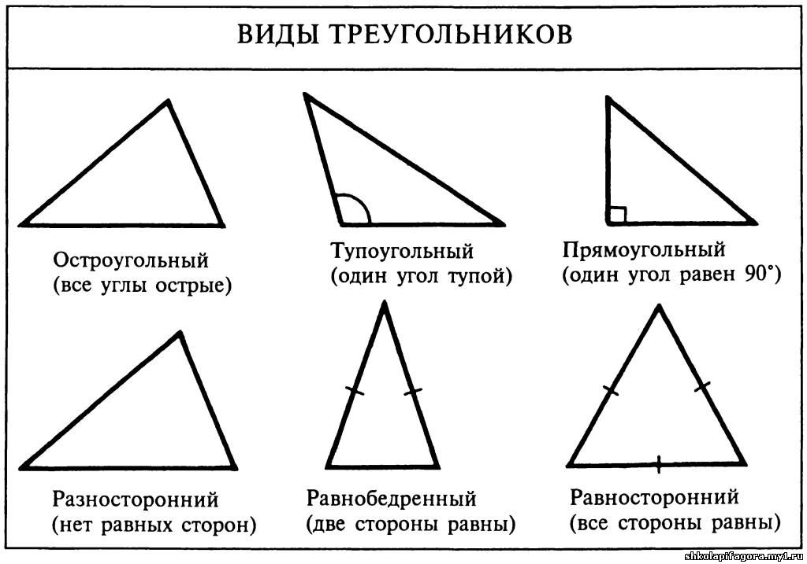
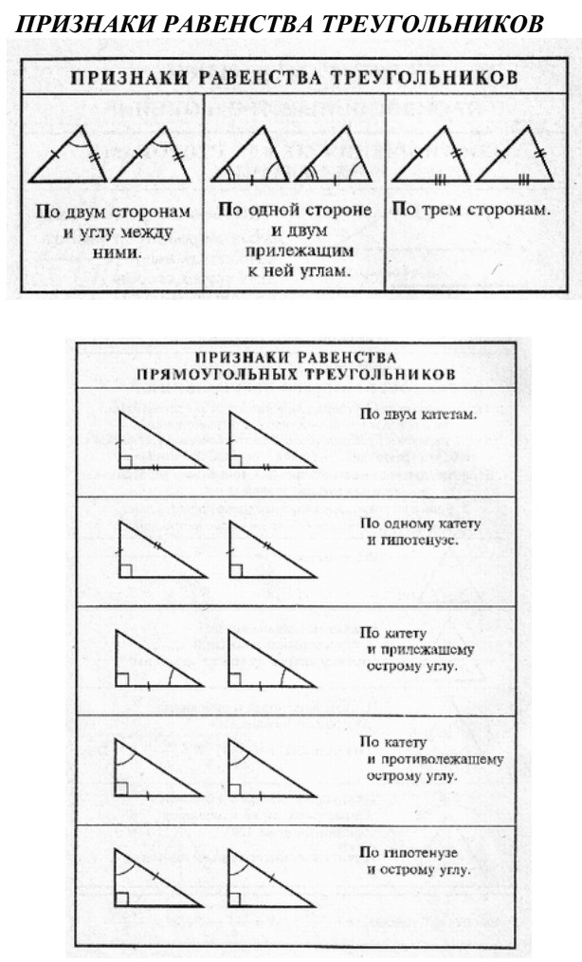

Задачи:
- Выбрать верные утверждения:
а) Если две стороны и угол между ними одного треугольника соответственно равны двум сторонам и углу между ними другого треугольника, то такие треугольники равны.
б) Если сторона и два угла одного треугольника соответственно равны стороне и двум углам другого треугольника, то такие треугольники равны.
в)Если три стороны одного треугольника равны трем сторонам другого треугольника, то такие треугольники равны.

Теория:
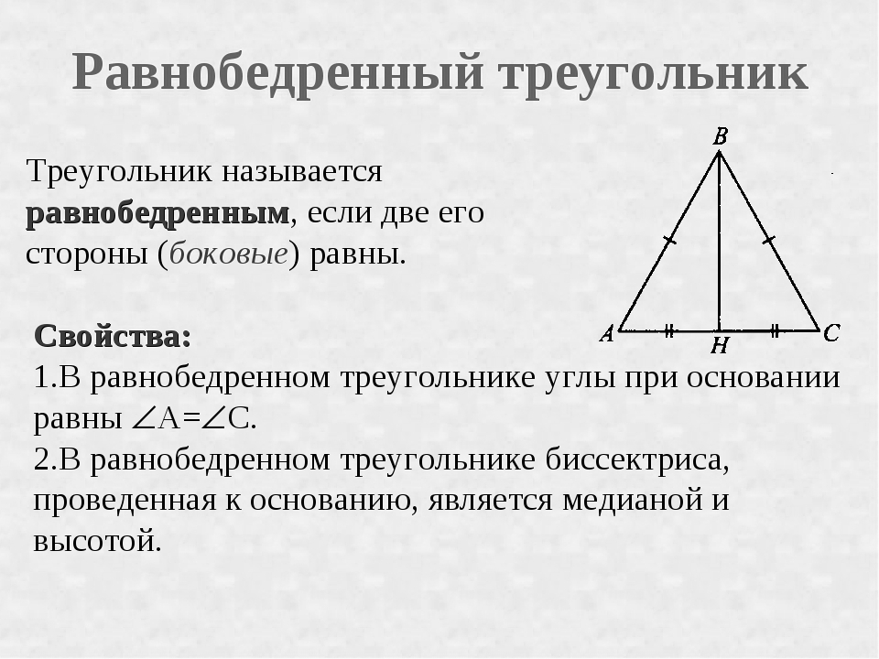

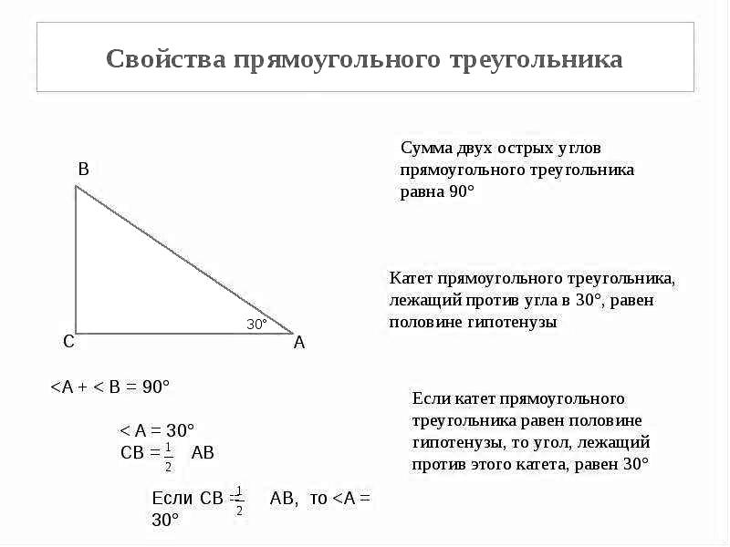
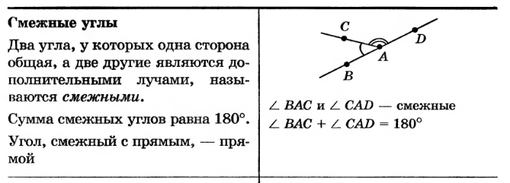
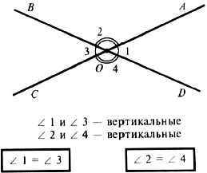
Задачи:
- Два острых угла прямоугольного треугольника относятся как 11:79. Найдите больший острый угол. Ответ дайте в градусах.
- Один из острых углов прямоугольного треугольника равен 26◦. Найдите другой острый угол. Ответ дайте в градусах.
- Два острых угла прямоугольного треугольника относятся как 2:8. Найдите меньший острый угол. Ответ дайте в градусах.
- В равнобедренном треугольнике ABC с основанием AC внешний угол при вершине C равен 123°. Найдите величину угла ABC. Ответ дайте в градусах.

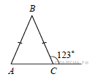
- В треугольнике ABC AC = BC. Внешний угол при вершине B равен 146°. Найдите угол C. Ответ дайте в градусах.
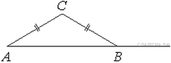

Теория:
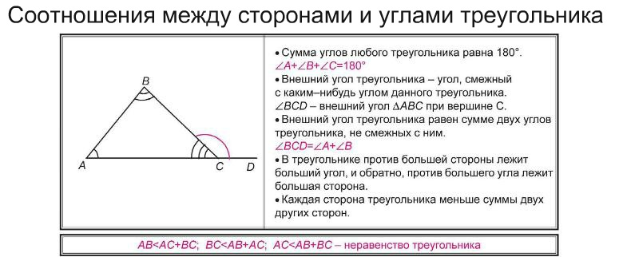
Задачи:
- Один из острых углов прямоугольного треугольника равен 23◦. Найдите его другой острый угол. Ответ дайте в градусах.
- В треугольнике два угла равны 27◦ и 79◦. Найдите его третий угол. Ответ дайте в градусах.
- В треугольнике ABC известно, что AB=BC, ∠ABC = 146◦. Найдите ∠BCA. Ответ дайте в градусах.
- Какие из следующих утверждений верны:
а) Если угол острый, то смежный с ним угол также является острым.
б) Всегда один из двух смежных углов острый, а другой тупой.
в) Сумма углов треугольника равна 180◦.
г) Треугольника со сторонами 1, 2, 4 не существует.
д) Если два угла одного треугольника равны двум углам другого треугольника, то такие треугольники равны.
е) Сумма острых углов прямоугольного треугольника равна 90◦ .
ж) Смежные углы равны.
з) Один из углов треугольника всегда не превышает 60 градусов.
и) Если три угла одного треугольника равны соответственно трем углам другого треугольника, то такие треугольник равны.
к) В тупоугольном треугольнике все углы тупые.
4. В треугольнике АВС стороны АС и ВС равны. Внешний угол при вершине В равен 116°. Найдите угол С. Ответ дайте в градусах.
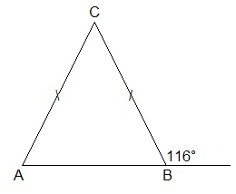
- Точка D на стороне АВ треугольника АВС выбрана так, что АD=АС. Известно, что ∠CАВ = 25◦. И ∠АСВ = 146◦. . Найдите ∠DCB. Ответ дайте в градусах.

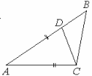
- В треугольнике АВС известно, что АС=ВС. Внешний угол при вершине В равен 107◦. Найдите угол С. Ответ дайте в градусах.
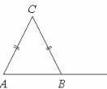
- В равностороннем треугольнике ABC биссектрисы CN и AM пересекаются в точке P. Найдите ∠МРN .
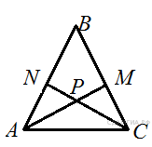

Теория:
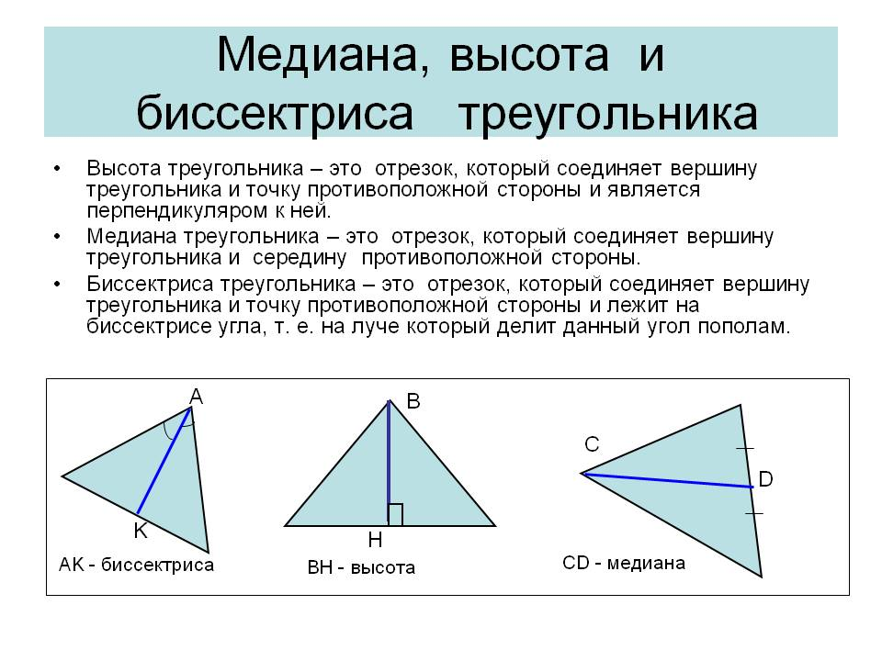
Задачи:
- В треугольнике ABC известно, что ∠BCA= 60◦, AD биссектриса. Найдите ∠BAD. Ответ дайте в градусах.
- В треугольнике ABC известно, что AC= 58, BM-медианна, BM=37. Найдите AM.
- На рисунке изображён прямоугольный треугольник. Найдите длину медианы треугольника, проведённую из вершины прямого угла.
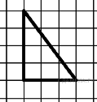
- На клетчатой бумаге с размером клетки 1x1 изображён треугольник ABC. Найдите длину его высоты, опущенной на сторону AC.
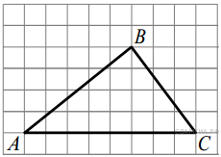
- В равностороннем треугольнике ABС биссектрисы СN и AM пересекаются в точке P. Найдите ∠МРN.
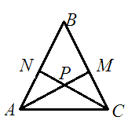
- В треугольнике АВС известно, что АВ=ВС=25, АС=40. Найдите длину медианы ВМ.
- В треугольнике со сторонами 12 и 3 проведены высоты к этим сторонам. Высота, проведенная к первой стороне, равна 1. Чему равна высота, проведенная ко второй стороне?
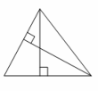

Теория:
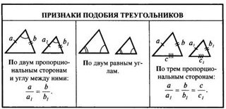

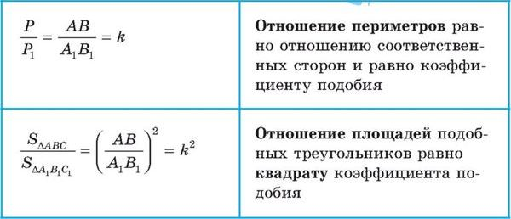
Задачи:
- Медиана ВМ и биссектриса АР треугольника АВС пересекаются в точке К, длина стороны АС относится к длине стороны АВ как 9:4. Найдите отношение площади треугольника АВК к площади четырехугольника КРСМ.
- В треугольнике АВС на его медиане ВМ отмечена точка К так, что ВК:КМ=2:11. Прямая АК пересекает сторону ВС в точке Р. Найдите отношение площади треугольника ВКР и площади треугольника АКМ.
- Медиана ВМ и биссектриса АР треугольника АВС пересекаются в точке К, длина стороны АС относится к длине стороны АВ как 11:6. Найдите отношение площади треугольника ВКР к площади треугольника АВК.
- Прямая параллельная стороне АС треугольника АВС, пересекает стороны АВ и ВС в точках К и М соответственно. Найдите АС, если ВК:КА=2:3, КМ=4.
- Проектор полностью освещает экран A высотой 80 см, расположенный на расстоянии 250 см от проектора. На каком наименьшем расстоянии (в сантиметрах) от проектора нужно расположить экран B высотой 160 см, чтобы он был полностью освещён, если настройки проектора остаются неизменными?
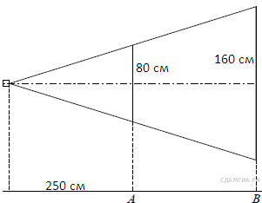
- Человек ростом 1,7 м стоит на расстоянии 8 шагов от столба, на котором висит фонарь. Тень человека равна четырем шагам. На какой высоте (в метрах) расположен фонарь?
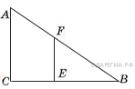
- На каком расстоянии (в метрах) от фонаря стоит человек ростом 2 м, если длина его тени равна 1 м, высота фонаря 9 м?
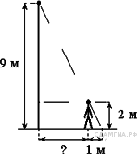

Теория:
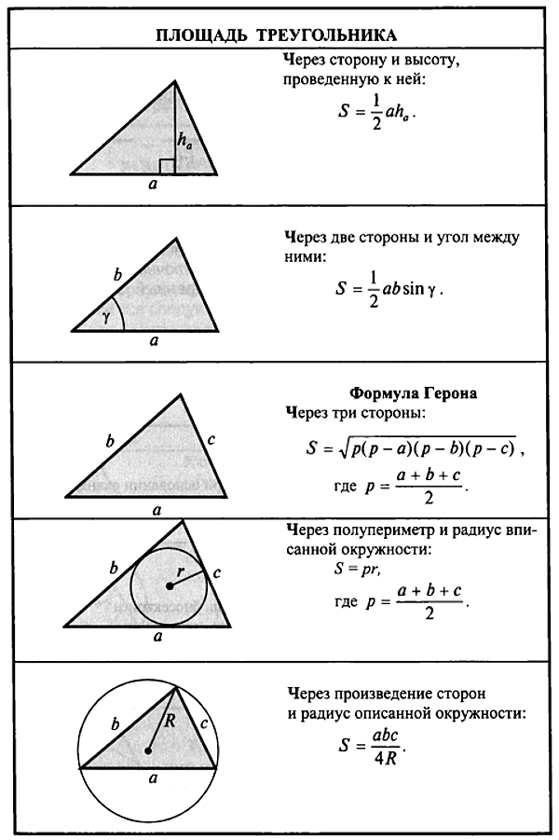
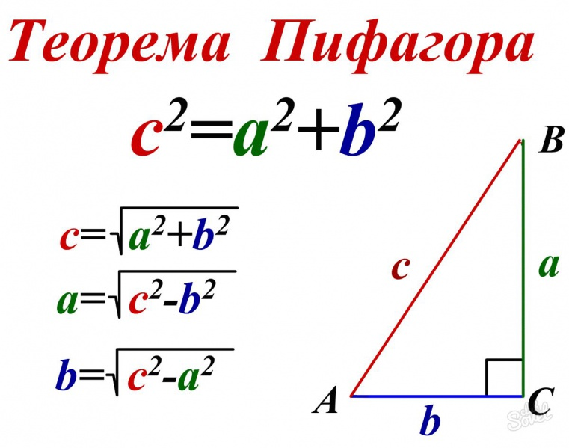
Задачи:
- Два катета прямоугольного треугольника равны 3 и 22. Найдите его площадь.
- Медиана равностороннего треугольника равна 12√3. Найдите его сторону.
- Катеты прямоугольного треугольника равны 30 и 40. Найдите гипотенузу этого треугольника.
- Стороны треугольника равны 12, 14 и 10. Найдите го площадь.
- Сторона треугольника равна 24, а высота, проведенная к этой стороне равна 19. Найдите площадь этого треугольника.
- В прямоугольном треугольнике катет и гипотенуза равны соответственно 12 и 20. Найдите другой катет этого треугольника.
- Бокова сторона равнобедренного треугольника равна 10, основание 12. Найдите его площадь.
- Найдите площадь равностороннего треугольника если его сторона равна 8.
- Стороны треугольна равны 10 и 6, угол между ними 30◦. Найдите его площадь.
- Сторона равностороннего треугольника равна 12√3. Найдите его биссектрису.
- В прямоугольном треугольнике меньший катет равен 6, а один из углов 30◦. Найдите площадь треугольника.
- Найдите острые углы прямоугольного треугольника, если его гипотенуза равна 12, а площадь равна 18.
- Стороны треугольника равны 16 и 9, угол между ними 60◦. Найдите его площадь.
- Высота треугольника, проведенная к гипотенузе делит ее на отрезки, равны 4 и 9. Найдите площадь треугольника .
- Гипотенуза равнобедренного треугольника равна 16. Найдите го площадь.
- Площадь треугольника равна 270 , сторона 5. Найдите высоту, проведенную к данной стороне.
- Один из катетов равен 12, другой составляет 0,6 первого. Найдите площадь этого треугольника.
- Гипотенуза треугольника равна 5, один из катетов равен 3. Найдите площадь этого треугольника.
- Боковая сторона равнобедренного треугольника равна 5, а основание равно 6. Найдите площадь этого треугольника.
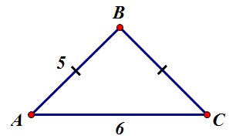
- Найдите площадь прямоугольного треугольника, если его катет и гипотенуза равны соответственно 6 и 10.
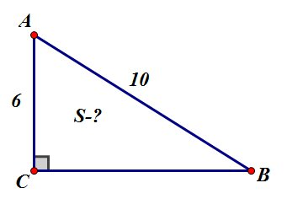
- Найдите острые углы прямоугольного треугольника , если его гипотенуза равна 48, а площадь равна 288.
- Найдите острые углы прямоугольного треугольника , если его гипотенуза равна 20, а площадь равна 50√2.
- Найдите острые углы прямоугольного треугольника , если его гипотенуза равна 36, а площадь равна 162√3.
- Лестницу длиной 3 м прислонили к дереву. На какой высоте (в метрах) находится верхний её конец, если нижний конец отстоит от ствола дерева на 1,8 м?
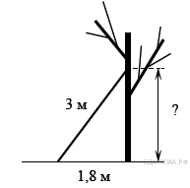
- Мальчик прошел от дома по направлению на восток 800 м. Затем повернул на север и прошел 600 м. На каком расстоянии (в метрах) от дома оказался мальчик?
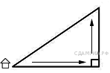

Теория:
Соотношения между сторонами и углами прямоугольного треугольника
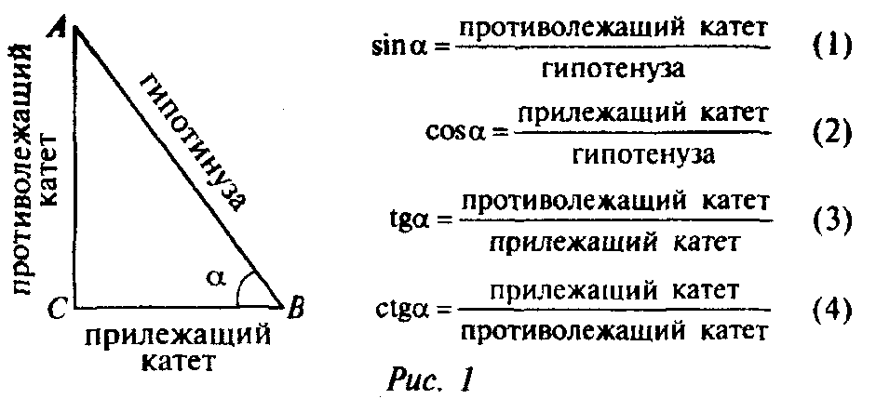
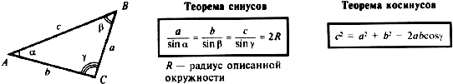

Задачи:
- В треугольнике ABC угол С равен 90◦, АС=4, cosA=0,5. Найдите АВ.
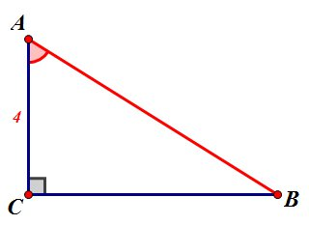

- Найдите тангенс угла А треугольника ABC, изображённого на рисунке.
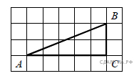
- В прямоугольном треугольнике ∠С=90◦, tgА=3,5. Найти АС, если ВС=2,8.
- В равнобедренном треугольнике АВС ВС=СА=15. Чему равна высота, опущенная на АВ, если sinA=0,9.
- Найдите tgA треугольника ABC, изображенного на рисунке.
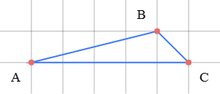
- Катеты прямоугольного треугольника равны √15 и 1. Найдите синус наименьшего угла этого треугольника.

Теория:
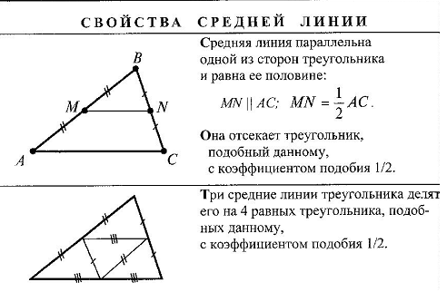
Задачи:
- В треугольнике АВС средняя линия MN параллельна стороне AC. Найдите периметр треугольника ABC, если периметр треугольника MBN равен 17 см.
- В треугольнике АВС DE – средняя линия. Площадь треугольника CDE равна 20. Найдите площадь треугольника АВС.
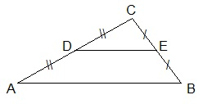
- Периметр равностороннего треугольника АВС равен 24 см. Найдите длину средней линии этого треугольника.
- Точки M и N являются серединами сторон АВ и ВС треугольника АВС, АС=22. Найдите MN.
- Точки D и K являются серединами сторон АВ и ВС треугольника АВС, АС=88. Найдите DK.
- В треугольнике АВС известно, что DE – средняя линия. Площадь треугольника CDE равна 8. Найдите площадь треугольника АВС.
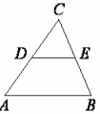
- В треугольнике АВС отмечены середины М и N сторон ВС и АС соответственно. Площадь треугольника CNМ равна 38. Найдите площадь четырехугольника ABMN.

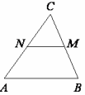
Теория:
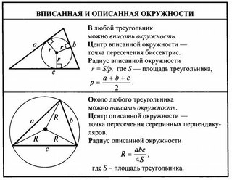
Задачи:
- В треугольнике АВС АС = 35, ВС=5√15 угол С равен 90°. Найдите радиус описанной окружности этого треугольника.
- Прямоугольный треугольник с катетами 5 см и 12 см вписан в окружность. Чему равен радиус этой окружности?
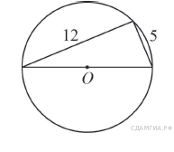
- Сторона AC треугольника ABC содержит центр описанной около него окружности. Найдите ∠С, если ∠А=75◦. Ответ дайте в градусах.
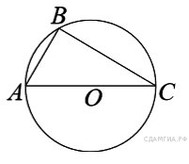
- В треугольнике АВС известны длины сторон АВ=48, АС=72, точка О – центр окружности, описанной около треугольника АВС. Прямая ВD, перпендикулярная прямой АО, пересекает сторону АС в точке D. Найдите СD.
- Углы В и С треугольника АВС равны соответственно 71◦ и 79◦. Найдите ВС, если радиус окружности, описанной около треугольника АВС, равен 8.
- В треугольнике АВС известно, что АС=15, ВС= 5√7, угол С равен 80◦. Найдите радиус описанной окружности этого треугольника.
- Боковая сторона равнобедренного треугольника равна 5. Угол при вершине, противолежащий основанию, равен 120°. Найдите диаметр окружности, описанной около этого треугольника.

